Patrones de diseño de comportamiento : INTERPRETER

Estructura
El patrón Interpreter sugiere modelar el dominio con una gramática recursiva. Cada regla gramática puede ser compuesta (una regla que referencia a otras reglas) o terminal (una hoja en una estructura de tipo árbol).
Este patrón se basa en el recorrido recursivo del patrón Composite para interpretar las sentencias que se le solicita procesar.

Ejemplo
El patrón Interpreter define una representación gramatical para un lenguaje y un interprete para comprender esa gramática. Los músicos son ejemplos de Interpreter. El tono de un sonido y su duración puede ser representado en la notación musical de un pentagrama. Esta notación proporciona el lenguaje de la música. Los músicos tocan la música de la partitura son capaces de reproducir el tono original y la duración de cada sonido representado.
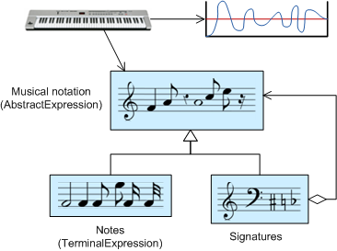
using System;
using System.Collections;
namespace PatronInterpreterCabrales
{
class MainClass
{
static void Main (string[] args)
{
Context context = new Context();
// Usually a tree
ArrayList list = new ArrayList();
// Populate 'abstract syntax tree'
list.Add(new TerminalExpression());
list.Add(new NonterminalExpression());
list.Add(new TerminalExpression());
list.Add(new TerminalExpression());
// Interpret
foreach (AbstractExpression exp in list)
{
exp.Interpret(context);
}
// Wait for user
Console.Read();
}
}
// "Context"
class Context
{
}
// "AbstractExpression"
abstract class AbstractExpression
{
public abstract void Interpret(Context context);
}
// "TerminalExpression"
class TerminalExpression : AbstractExpression
{
public override void Interpret(Context context)
{
Console.WriteLine("Called Terminal.Interpret()");
}
}
// "NonterminalExpression"
class NonterminalExpression : AbstractExpression
{
public override void Interpret(Context context)
{
Console.WriteLine("Called Nonterminal.Interpret()");
}
}
}

